나만의 빛을 따라 이어지는 별을 향한 도전: 제니스, 미래지향적인 데피 컬렉션에 새롭게 합류한 데피 스카이라인을 공개하다

제니스는 데피 컬렉션 출시 초기부터 고객들이 선택한 다양한 인생 여정 속에서 언제든 함께할 수 있는 타임피스를 선보이며 견고하고 독특한 디자인으로 시선을 사로잡았습니다. 스토리의 시작은 바로 투박하면서도 정교한 매력을 품은 포켓 시계로 구성되어 1902년 첫선을 보였던 오리지널 “데피(DEFI)” 라인입니다. 이를 바탕으로 제니스는 1969년, 손목시계로 구성된 데피 컬렉션 라인에서 오리지널 라인에 깃든 대담한 정신을 고스란히 구현해 냈습니다. 깔끔하고 현대적인 디자인 속에 견고한 구조와 신뢰도 높은 성능이 돋보이는 데피 컬렉션은 프랑스어로 금고를 의미하는 coffre-fort라는 애칭으로 불리기도 합니다. 이제 1분 1초가 소중한 현대 사회에 발맞추어 데피 라인이 특별한 풍경을 연상시키는 유려한 디자인과 지금껏 만나보지 못한 독보적인 기능이 조화를 이루는 새로운 타임피스를 선보입니다.

결코 잠들지 않는 분주한 도시 위에 펼쳐진 고요한 밤하늘을 연상시키는 데피 스카이라인은 별을 향한 도전을 감행하며 빛을 따라 자신만의 길을 개척하는 사람들을 위해 탄생하였습니다. 별을 수놓은 듯한 화려한 다이얼에 선버스트 마감이 돋보이는 특별한 타임피스는 기하학적인 구조와 매혹적인 밤하늘을 연상시키는 이미지로 첫눈에 시선을 사로잡고, 여기에 4개의 포인트가 돋보이는 스타 장식을 인그레이빙한 독특한 패턴을 장식하여 1960년대 제니스의 “더블 Z” 로고를 현대적으로 재해석한 디자인을 선보입니다. 제니스 설립 당시까지 거슬러 올라가 보면, 밤하늘은 제니스 매뉴팩처의 선구적인 창립자인 조르주 파브르-자코(Georges Favre-Jacot)에게 커다란 영감을 불어넣어 준 특별한 요소입니다. 당시 가장 정확한 시계를 만들겠다는 꿈을 이룬 그는 자신의 매뉴팩처에 밤하늘 가장 높은 곳을 의미하는 제니스라는 이름을 붙여 주었습니다. 컬러를 살린 메탈릭 다이얼과 인그레이빙 모티브에서 뻗어 나오는 희미한 빛은 독특한 조화를 이루며 섬세하고 개성 넘치는 깊이감을 완성하고, 손목을 바라본 순간 시간에 대한 색다른 아이디어를 전달하며 착용자의 마음을 사로잡습니다.

과감한 실루엣에 제니스 특유의 익숙한 매력을 품은 데피 스카이라인은 최근 새로운 모습으로 다시 태어난 데피 A3642를 비롯한 초기 데피 모델이 지닌 팔각형 디자인에서 영감을 받아 탄생했지만, 그저 과거의 모델을 고스란히 구현하는 것 이상의 새로운 매력을 전하고자 합니다. 각진 형태로 독보적인 매력을 선사하는 데피 스카이라인은 앞서 선보인 다른 타임피스와 마찬가지로 견고함과 강인한 내구성이라는 동일한 DNA를 바탕으로 더욱 세련되고 구조적인 미학을 선사하며, 여기에 새로운 기능으로 도시 속에서 펼쳐지는 다양한 활동에 함께할 탁월한 동반자가 되어 줍니다. 41mm 크기의 스테인리스 스틸 케이스에는 날렵하게 그려낸 가장자리가 돋보이고, 초기 데피 모델과 유사한 디자인으로 각면 처리된 베젤은 12개의 면이 각각 아워 마커의 기능을 수행하는 형태로 새롭게 재해석되었습니다. 최대한 다양한 활동에 함께하며 여러 상황에서도 최적의 성능을 발휘하는 데 중점을 둔 이 타임피스는 스타 엠블럼이 장식된 스크류-다운 크라운을 갖추고 있으며, 10ATM(100m) 방수 기능을 제공합니다.

중앙에 자리잡은 아워 및 미닛 핸드, 그리고 3시 방향에 자리잡은 날짜 표시창은 다이얼과 동일한 컬러로 완성된 데피 스카이라인은 탁월한 기술적 역량과 함께 손목시계에서는 쉽게 만나보기 어려운 매혹적인 비주얼 애니메이션을 선보이며 워치메이킹 업계에 신선한 매력을 선사합니다. 9시 방향에 자리잡은 작은 카운터에서 0.1초 핸드가 일정한 간격으로 계속해서 점프를 거듭하며 10초마다 전체 카운터를 한 바퀴 도는 모습을 바라보고 있으면 잠시 동안만 머무르는 시간의 본질, 그리고 타임피스 안에 자리잡은 정확도 높은 5Hz 무브먼트의 존재감이 느껴집니다. 데피 스카이라인이 우주의 풍경에서 영감을 받아 태어났다는 점을 되짚어 보면, 천체의 움직임과 항성시를 계산하기 위해 사용되었던, 이토록 뛰어난 수준의 정확도를 요하는 시간 측정 기능을 탑재하고 있다는 점은 어쩌면 당연한 일일지도 모릅니다.

타임피스의 탁월한 성능을 완성하는 원동력은 바로 새로운 엘 프리메로 3620입니다. 엘 프리메로 3600 0.1초 크로노그래프와 유사한 구조로 완성된 오토매틱 매뉴팩처 무브먼트는 사파이어 디스플레이 케이스백을 통해 감상할 수 있으며, 5Hz(36,000VpH)로 박동하며 이스케이프먼트에서 0.1초 핸드를 향해 직접 동력을 전달하여 “자연 그대로”의 0.1초를 표시합니다. 또한 스톱 세컨드 메커니즘이 탑재되어 정확한 시간 설정이 가능합니다. 효율적인 성능이 돋보이는 오토매틱 와인딩 메커니즘은 스타 모티브가 장식된 양방향 로터를 갖추고 있으며, 약 60시간의 파워 리저브를 제공합니다. 데피 스카이라인의 현대적인 컬러 팔레트는 그레이와 실버 톤에 블루 메탈 디테일을 매치한 무브먼트에서도 특별한 존재감을 드러냅니다.

빛을 따라가며 별을 향한 도전을 이어가기 위해서는 다재다능한 매력, 그리고 상황에 유연하게 적응하는 능력이 반드시 필요합니다. 데피 스카이라인 또한 이를 반영하여 표면에는 새틴 브러싱 처리, 각면 처리된 케이스의 윤곽선을 따라 이어지는 가장자리에는 챔퍼링 및 폴리싱 처리를 더한 스틸 브레이슬릿이 함께 제공됩니다. 러버 스트랩에는 다이얼과 마찬가지로 별들이 수 놓인 하늘 패턴을 장식되어 있습니다. 블루 다이얼에는 블루 컬러, 블랙 다이얼에는 블랙 컬러, 실버 다이얼에는 올리브 그린 컬러로 만나볼 수 있는 러버 스트랩은 스틸 폴딩 클래스프를 갖추고 있으며, 데피 케이스에 장착된 간편한 스트랩 교체 메커니즘을 활용하여 별도의 도구 없이도 시계 뒷면의 안전 버튼을 사용하여 손쉽게 스트랩을 교체할 수 있습니다.

전 세계 제니스 부티크와 공식 매장에서 제니스 매뉴팩처의 미래지향적 워치메이킹에 더욱 완성도를 높여 줄 데피 스카이라인 컬렉션과 함께 스타일리시하고 다채로운 디자인에 탁월한 성능, 그리고 제니스 특유의 눈부신 빛을 만나보세요.

제니스: 꿈을 향한 도전.

제니스는 어려움을 극복하고 꿈을 추구하며 이를 이뤄내는 모든 이들에게 영감을 선사하고자 합니다. 1865년 설립 이후 제니스는 최초로 현대적 의미의 시계 매뉴팩처로 자리잡았으며, 제니스 시계는 영국해협 횡단으로 역사의 한 페이지를 장식한 루이 블레리오(Louis Blériot)부터 성층권 자유낙하 기록을 세운 펠릭스 바움가트너(Felix Baumgartner)에 이르기까지 큰 꿈을 꾸며 불가능을 이루기 위해 노력해온 특별한 인물들과 함께해왔습니다. 제니스는 또한 여성들이 자신의 경험을 공유하고 다른 사람들이 꿈을 이룰 수 있도록 영감을 불어넣는 드림허스(DREAMHERS) 플랫폼을 마련해 과거와 현재의 선구적인 여성들의 업적을 기념하고 그들에게 주목합니다.

제니스 시계에는 모두 인하우스 방식으로 자체 개발 및 제작한 무브먼트가 장착되어 있습니다. 제니스는 1969년 세계 최초의 오토매틱 크로노그래프 칼리버인 엘 프리메로를 출시했으며, 최근에는 0.1초까지 측정 가능한 크로노마스터 라인과 0.01초의 정밀성을 갖춘 데피 컬렉션을 통해 더욱 정밀한 컴플리케이션을 선보이고 있습니다. 제니스는 1865년부터 지금까지 대담한 도전으로 한계를 뛰어넘는 이들과 함께 스위스 워치메이킹의 미래를 만들어 가고 있습니다. 지금이 바로 나만의 꿈을 향해 손을 뻗을 시간입니다.

데피 스카이라인
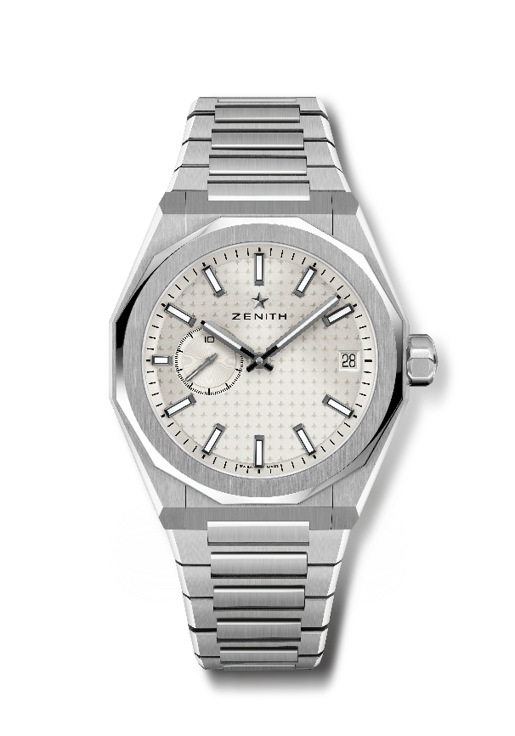
레퍼런스: 03.9300.3620/01.I001

핵심 사항: 엘 프리메로 3핸드 시계. 고주파 인디케이터: 9시 방향에 위치한 0.1초 서브 다이얼. 실리콘 이스케이프 휠 및 레버. 별들이 수 놓인 하늘 패턴이 장식된 다이얼. 스크류가 탑재된 크라운. 교체 가능한 스트랩 시스템.
무브먼트: 엘 프리메로 3620, 오토매틱
진동 수: 시간당 36,000회(5Hz)
파워 리저브: 약 60시간
기능: 중앙에 위치한 아워 및 미닛 핸즈. 9시 방향에 위치한 0.1초 카운터. 3시 방향에 위치한 날짜 표시창.
마감: 새틴 마감 처리된 스페셜 로터
가격: 8,400 스위스 프랑
소재: 스테인리스 스틸
방수: 10ATM
케이스: 41mm
다이얼: 실버 톤 선레이 패턴
아워 마커: 블랙 루테늄 도금, 각면 처리 및 슈퍼 루미노바 SLN C1 코팅
핸즈: 블랙 루테늄 도금, 각면 처리 및 슈퍼 루미노바 SLN C1 코팅
브레이슬릿 & 버클: 스테인리스 스틸 브레이슬릿과 폴딩 클래스프. 별들이 수 놓인 하늘 패턴이 장식된 카키 그린 러버 스트랩과 폴딩 클래스프 추가 제공.

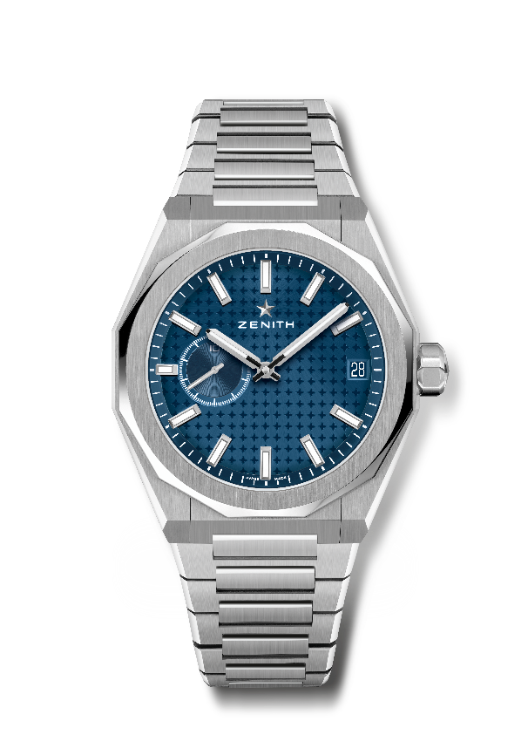
데피 스카이라인
레퍼런스: 03.9300.3620/51.I001

핵심 사항: 엘 프리메로 3핸드 시계. 고주파 인디케이터: 9시 방향에 위치한 0.1초 서브 다이얼. 실리콘 이스케이프 휠 및 레버. 별들이 수 놓인 하늘 패턴이 장식된 다이얼. 스크류가 탑재된 크라운. 교체 가능한 스트랩 시스템.
무브먼트: 엘 프리메로 3620, 오토매틱
진동 수: 시간당 36,000회(5Hz)
파워 리저브: 약 60시간
기능: 중앙에 위치한 아워 및 미닛 핸즈. 9시 방향에 위치한 0.1초 카운터. 3시 방향에 위치한 날짜 표시창.
마감: 새틴 마감 처리된 스페셜 로터
가격: 8,400 스위스 프랑
소재: 스테인리스 스틸
방수: 10ATM
케이스: 41mm
다이얼: 블루 톤 선레이 패턴
아워 마커: 로듐 도금, 각면 처리 및 슈퍼 루미노바 SLN C1 코팅
핸즈: 로듐 도금, 각면 처리 및 슈퍼 루미노바 SLN C1 코팅
브레이슬릿 & 버클: 스테인리스 스틸 브레이슬릿과 폴딩 클래스프. 별들이 수 놓인 하늘 패턴이 장식된 블루 러버 스트랩과 폴딩 클래스프 추가 제공.

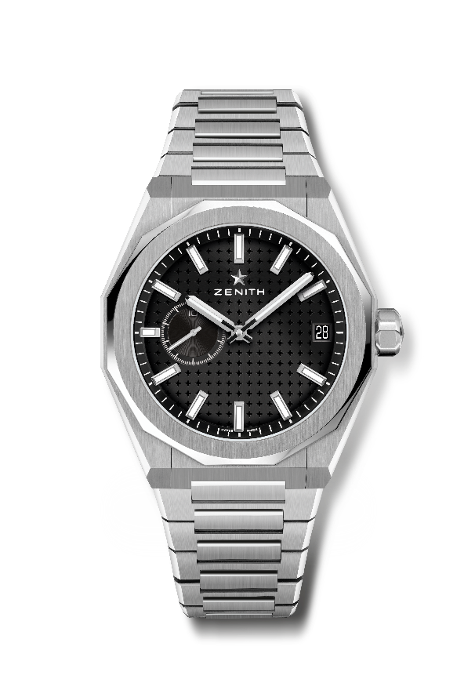
데피 스카이라인
레퍼런스: 03.9300.3620/21.I001

핵심 사항: 엘 프리메로 3핸드 시계. 고주파 인디케이터: 9시 방향에 위치한 0.1초 서브 다이얼. 실리콘 이스케이프 휠 및 레버. 별들이 수 놓인 하늘 패턴이 장식된 다이얼. 스크류가 탑재된 크라운. 교체 가능한 스트랩 시스템.
무브먼트: 엘 프리메로 3620, 오토매틱
진동 수: 시간당 36,000회(5Hz)
파워 리저브: 약 60시간
기능: 중앙에 위치한 아워 및 미닛 핸즈. 9시 방향에 위치한 0.1초 카운터. 3시 방향에 위치한 날짜 표시창.
마감: 새틴 마감 처리된 스페셜 로터
가격: 8,400 스위스 프랑
소재: 스테인리스 스틸
방수: 10ATM
케이스: 41mm
다이얼: 블랙 톤 선레이 패턴
아워 마커: 로듐 도금, 각면 처리 및 슈퍼 루미노바 SLN C1 코팅
핸즈: 로듐 도금, 각면 처리 및 슈퍼 루미노바 SLN C1 코팅
브레이슬릿 & 버클: 스테인리스 스틸 브레이슬릿과 폴딩 클래스프. 별들이 수 놓인 하늘 패턴이 장식된 블랙 러버 스트랩과 폴딩 클래스프 추가 제공.

